**东北大学** **2025** **年硕士研究生招生考试** **考试大纲**

科目代码：359； 科目名称：翻译基础（日语）

一、考试性质

翻译基础（ 日语）是[055105]日语笔译专业硕士生入学考试 的业务课。考试对象为参加[055105]日语笔译专业 2025 年全国 硕士研究生入学考试的准考考生。

二、考试形式与考试时间

（一）考试形式：闭卷，笔试。

（二）考试时间：180 分钟。

三、考查要点

（一）汉译 日

译文忠实于源文，无明显误译、漏译；译文通顺，用词准确、 表达符合日语规范；译文无语法错误。

（二） 日译汉

译文忠实于源文，无明显误译、漏译；译文通顺，用字准确、 表达符合汉语规范；译文无汉字用法错误。

（三）译文辨析

1.译文比较阐析（汉译日）

针对所给出的汉语原文和对应的两个版本的日语译文，进行 翻译风貌、策略、技术及风格等方面的对比辨析。

要求能够合理运用翻译学以及材料内容所涉及的语言学、文 学、社会学、经济学、教育学、计算机科学与技术等跨学科理论 知识，对译本或翻译过程中的语言、文化、技术、管理、传播等 问题，进行比较说明与分析。写作字数不少于 800 个日文字。

2.译文比较阐析（ 日译汉）

针对所给出的日语原文和对应的两个版本的汉语译文，进行 翻译风貌、策略、技术及风格等方面的对比辨析。

要求能够合理运用翻译学以及材料内容所涉及的语言学、文 学、社会学、经济学、教育学、计算机科学与技术等跨学科理论 知识，对译本或翻译过程中的语言、文化、技术、管理、传播等 问题，进行比较说明与分析。写作字数不少于 800 个日文字。

附件 1：试题导语参考

一、汉译 日（1 小题，共 45 分） 二、 日译汉（1 小题，共 45 分）

三、译文辨析（2 小题，共 60 分）

注：试题导语信息最终以试题命制为准 附件 2：参考书目信息

1.陈岩：全国翻译专业资格（水平）考试指定教材《 日语笔 译实务》（三级）,外文出版社，2010 年；

2.李均洋：全国翻译专业资格（水平）考试指定教材《 日语 笔译综合能力》（三级），外文出版社，2010 年；

3.人民网（ 日文版）。http://j.people.com.cn/

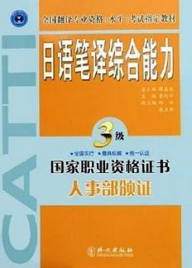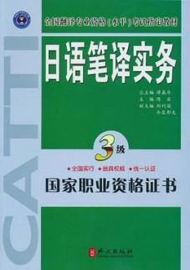

**以上信息仅供参考**